广东省招标投标协会服务平台操作手册
（单位会员、从业单位）

安徽安讯信息科技有限公司
2019年10月

目 录
1 系统主要功能 3
2 使用前准备 4
3 系统使用说明 5
3.1 用户注册 5
3.2 用户登录 6
4 单位用户 7
4.1 首页 7
4.2 通知 8
4.3 会员动态 8
4.4 咨询 9
4.5 会议 9
4.5.1 反馈 9
4.5.2 会议 10
4.6 培训 11
4.6.1 培训 11
4.6.2 反馈 12
4.6.3 课程 12
4.6.4 证书 12
4.7 资源 13
4.7.1 政策法规 13
4.7.2 培训课件 13
4.8 信息维护 14
- 系统主要功能
首页：首页分不同区域对通知、培训、会议（会员首页显示）、我们咨询（会员首页显示）等内容进行了展示。
通知：可实现对系统内通知的查看。
会员动态：可实现对会员动态的添加、提交、查看、删除。（非会员单位只能查看）
咨询：可实现对咨询信息的添加、提交、查看、删除。
以及等待回复和已回复咨询信息的查看。
会议：可实现对会议的查看、报名、缴费、酒店预订。
培训：可实现线上培训的查看、报名、缴费、在线学习、在线考试，实现线下培训的查看，报名、缴费、酒店预订。
资源：可实现对资源信息查看、下载。
信息维护：实现对单位各类信息的维护。
QQ交谈：点击可添加协会工作人员QQ好友。
- 使用前准备
为了保证使用质量，请使用谷歌浏览器、360浏览器极速模式、火狐浏览器或者是IE10以上浏览器。其中360浏览器的极速模式选择如下图:
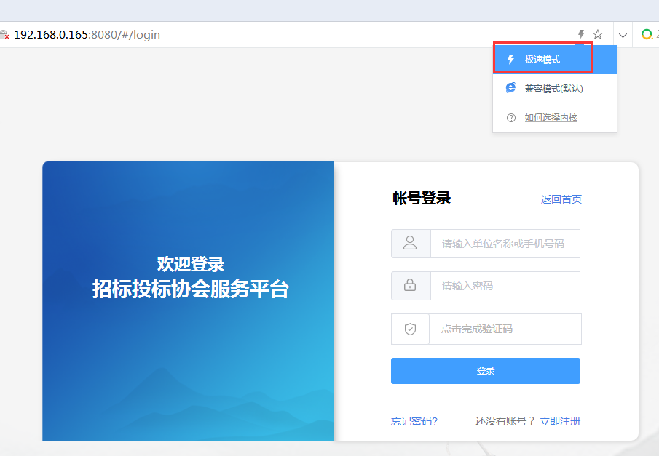
- 系统使用说明
  - 用户注册
在浏览器输入网址之后，如图在登录右下角点击立即注册后跳转至用户注册界面。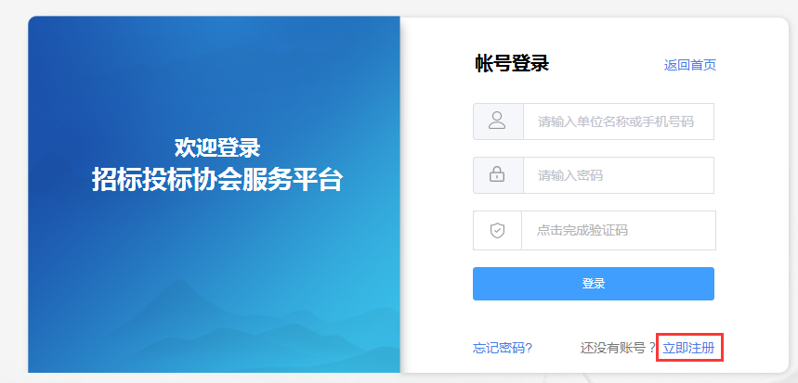
注册界面分单位用户和个人用户，选择单位用户填写完注册信息后勾选“我已阅读并同意...”，再点击提交注册即可。单位用户的账号为注册时填写的单位名称。

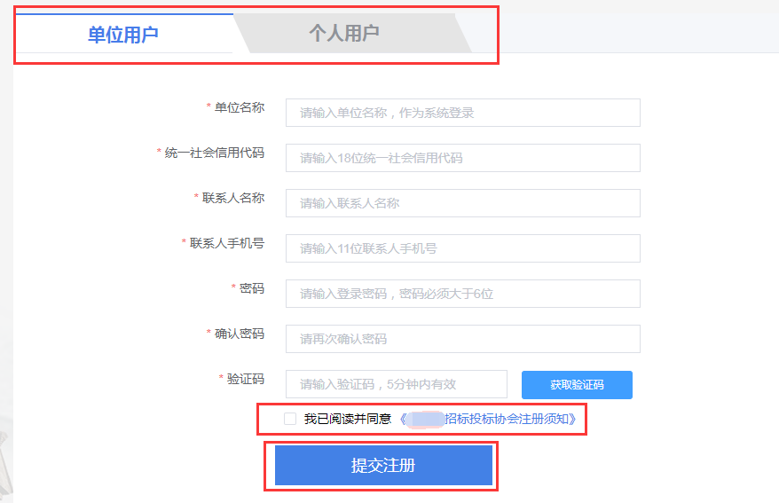
  - 用户登录
在浏览器输入网址之后，显示出平台的登陆页面。通过用户登陆入口点击登陆。单位用户的账号为注册时填写的单位名称。
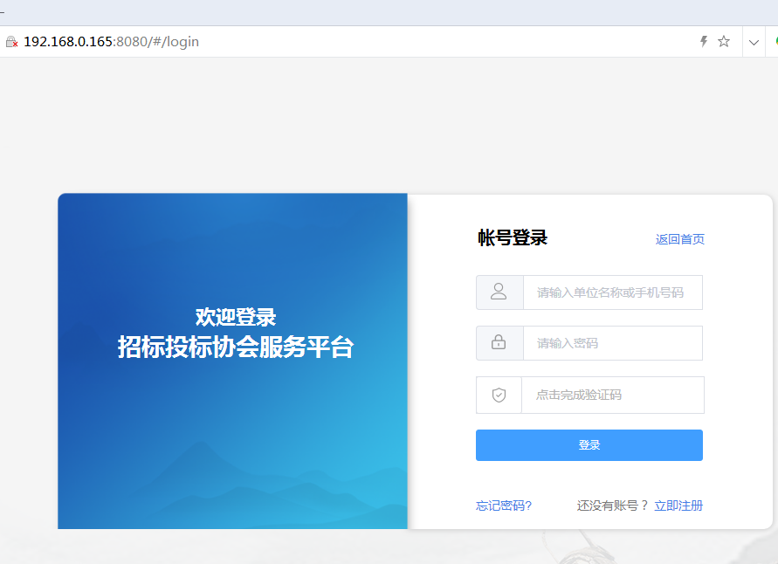
- 单位用户
  - 首页
单位用户为非会员时，首页会提示该单位为非会员单位，可点击提示后的“加入协会”，并按要求填写信息，缴纳会费后即可成为协会会员单位。
非会员单位首页可查看通知和培训。
会员单位首页可查看通知、培训、我的咨询以及会议。
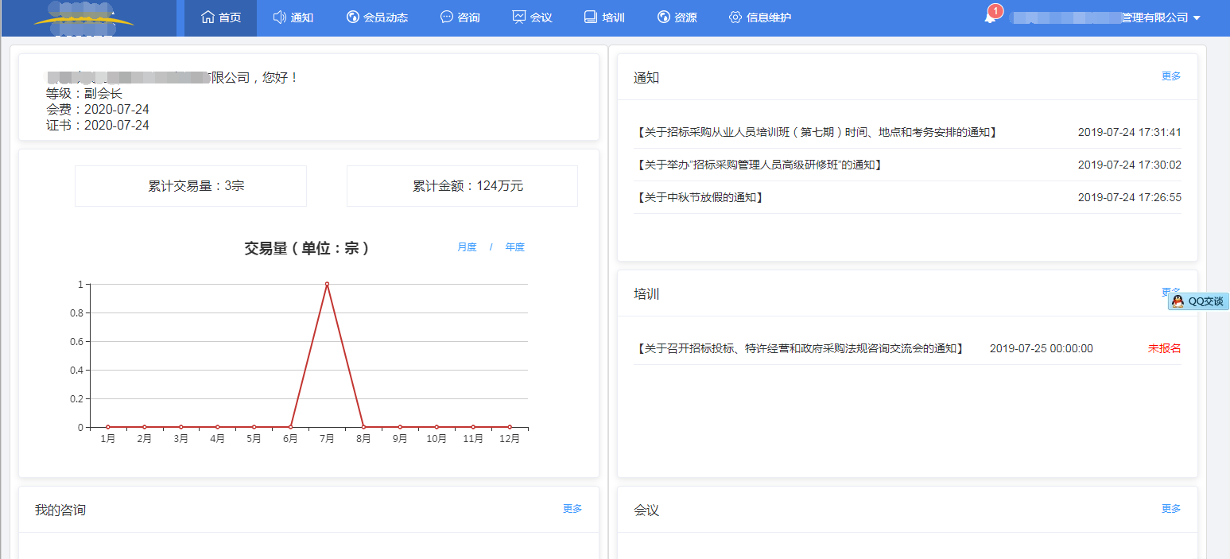
  - 通知
通知分为未读、已读和全部三个页签，用户可在不同页签下查看对应的通知列表信息，点击列表后的查看可对通知详细内容进行查看。
页签下方的搜索功能可对标题内容关键字进行搜索。
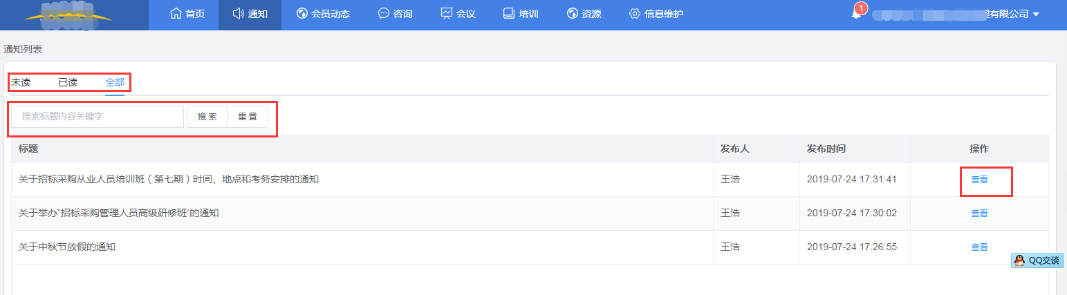
  - 会员动态
会员动态可在右侧点击添加，填写完内容后点击保存，再从会员动态列表右侧点击提交，提交给协会审核通过后即可在系统内展示会员动态内容。
页签下方的搜索功能可对标题内容关键字进行搜索。

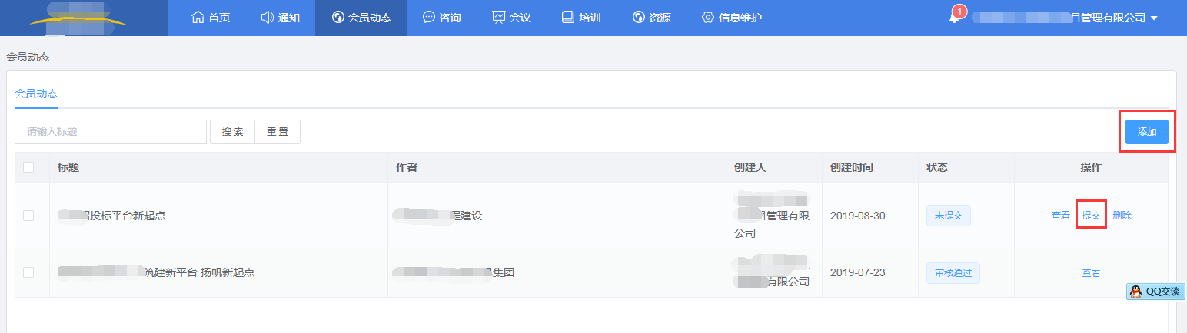
  - 咨询
咨询分为待提交、待回复、已回复三个页签，用户可在不同页签下查看对应的咨询列表信息。在待提交页签下，点击右侧添加按钮添加咨询信息，要咨询的内容填写完后点击保存，再从待提交页签下勾选该咨询后点击右侧提交按钮。提交后该咨询在待回复页签下显示，点击可查看咨询内容。待咨询被回复后该咨询在已回复页签下显示，点击可查看具体回复内容。
页签下方的搜索功能可对标题内容关键字进行搜索。
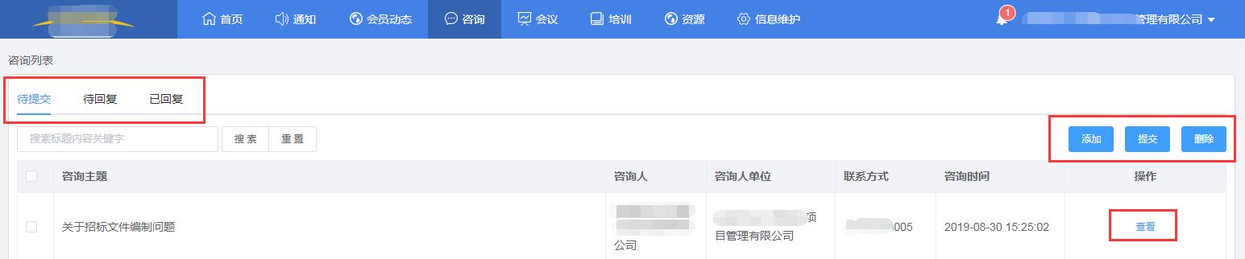
  - 会议
会议功能由反馈和会议组成。
    - 反馈
在右侧目录点击反馈，显示参加过的会议列表，可点击反馈对其会议满意度和建议进行反馈。
    - 会议
在右侧目录点击会议，显示会议列表，会议分已报名和未报名两个页签。在未报名页签中可对会议进行报名。报名时需选择单位人员进行报名。报名成功后会在已报名页签下显示该会议信息。
页签下方的搜索功能可对标题内容关键字进行搜索，并可对会议类型进行高级搜索。
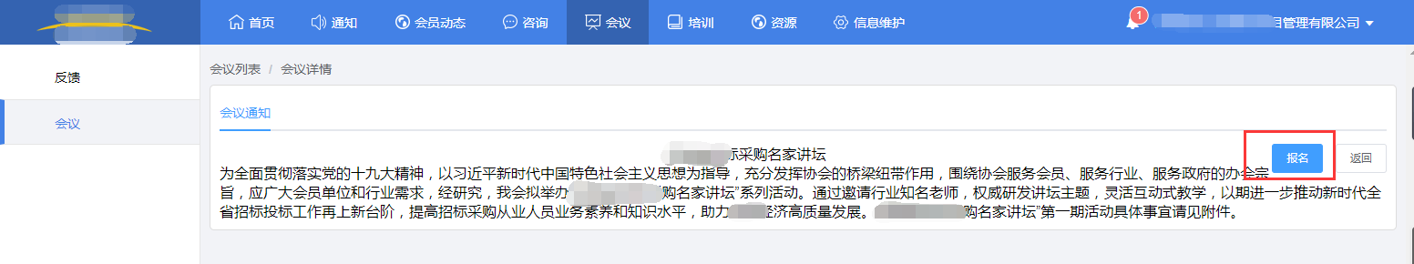
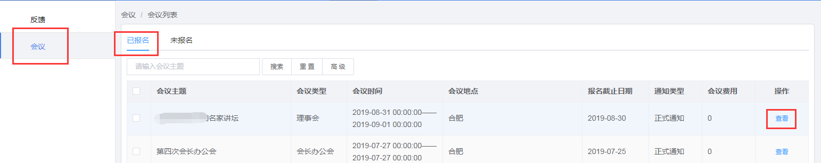
在已报名页签下点击已报名会议信息列表右侧的详情，会显示会议通知、报名信息、酒店预订信息三个页签。其中在报 名信息页签下可取消报名、在酒店预订信息页签下可对酒店进行预订。
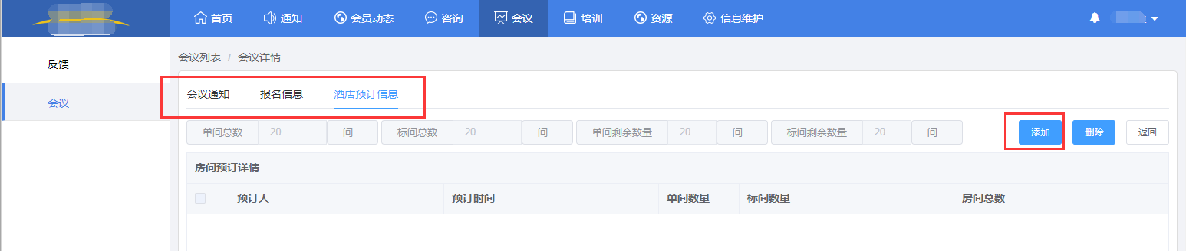
  - 培训
培训功能由培训、反馈、课程、证书组成。
    - 培训
在右侧目录点击培训显示培训列表，培训分已报名和未报名两个页签。在未报名页签中可对培训进行报名。报名时需选择单位人员进行报名。报名成功后会在已报名页签下显示该培训信息。
页签下方的搜索功能可对标题内容关键字进行搜索。
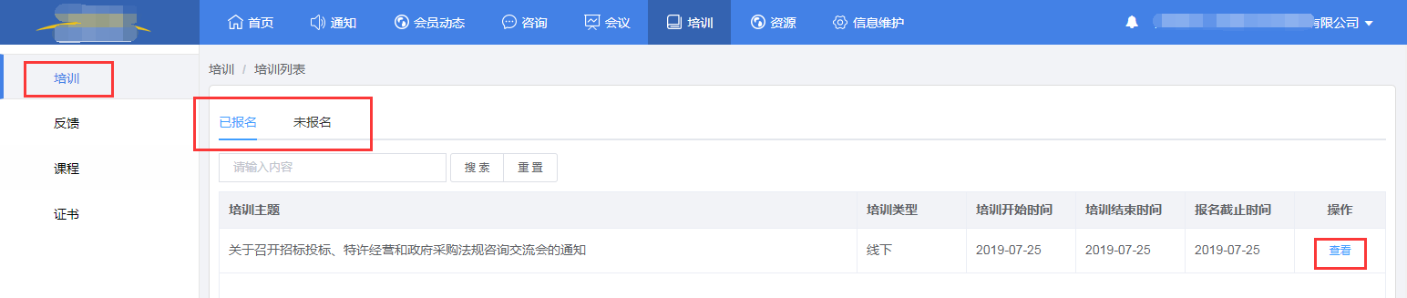
在已报名页签下点击已报名培训信息列表右侧的详情，会显示培训通知、培训变更通知、报名信息、酒店信息、支付信息五个页签。在培训变更通知页签可查看该培训是否有变更。在报名信息页签可点击线上缴费，进行线上缴费，也可点击取消报名，取消该培训报名（注：取消报名只能在缴费前取消）。在酒店信息页签下可进行酒店的预订。在支付信息的页签下可查看支付情况与开具发信信息。
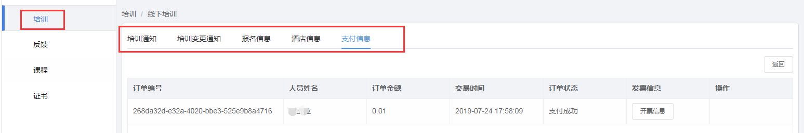
    - 反馈
在右侧目录点击反馈，显示参加过的培训列表，可点击反馈对其培训满意度和建议进行反馈。
    - 课程
在右侧目录点击课程显示课程列表，课程分全部课程和我的课程两个页签。在全部课程页签中可以看到发布的课程，点击右侧查看按钮后显示课程信息和支付信息两个页签，可在支付信息中查看课程价格及在线支付购买此课程。购买后的课程可在我的课程中查看。
页签下方的搜索功能可对标题内容关键字进行搜索。
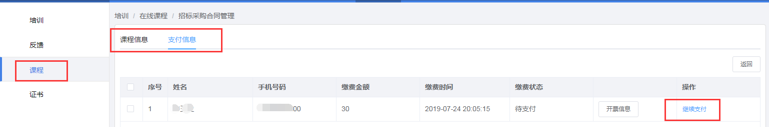
    - 证书
在右侧目录点击证书显示证书列表，证书分线上培训和下线培训两个页签。在线上培训页签中可对线上培训的考试分数等进行查看。线下培训页签可对线下培训成绩通过的进行证书查看。
页签下方的搜索功能可对标题内容关键字进行搜索。
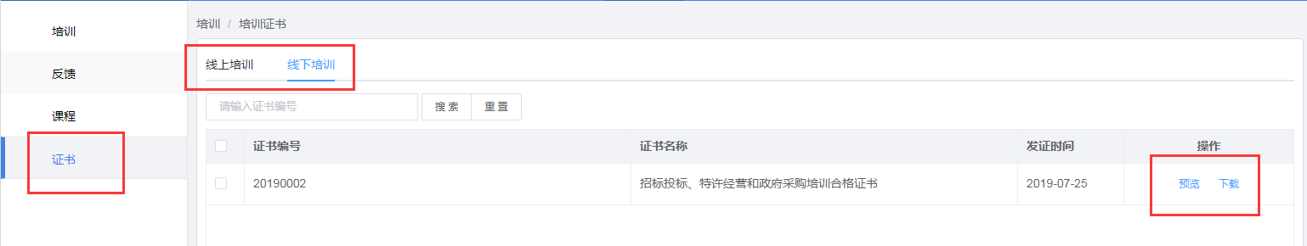
  - 资源
资源由政策法规和培训课件组成。
    - 政策法规
在右侧目录点击政策法规显示政策法规列表，政策法规由法律、法规、部门规章、规范性文件四个页签。点击相应页签，显示相应资源列表，可对其进行查看。
页签下方的搜索功能可对标题内容关键字进行搜索。
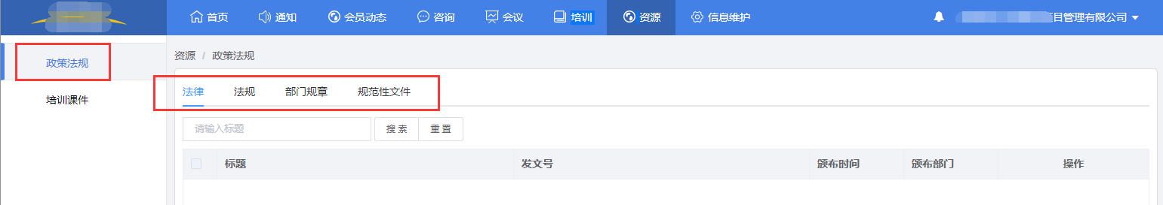
    - 培训课件
在右侧目录点击培训课件显示培训课件列表。可对已有的培训课件进行查看。
页签下方的搜索功能可对标题内容关键字进行搜索。
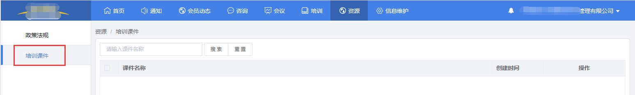
  - 信息维护
信息维护由基本信息、从业人员信息、资质信息、信息变更记录、入会变更记录、入会申请表、会费信息、证书信息八个页签。
基本信息页签可点击编辑基本信息。
从业人员信息页签可查找从业人员。可点击手动添加从业人员，为单位添加从业人员及其账号（账号为其手机号码）。
资质信息页签可点击添加或删除资质信息。
交易信息页签可添加或删除单位业绩信息。
信息变更记录页签可查看变更的信息。
入会申请表页签可查看入会申请表信息。
会费信息页签可查看会费的缴纳情况及可点击右侧在线补交来补交欠费，或点击在线缴费在缴纳会费。
证书信息页签可现实会员等级，证书编号等信息，可对会员证书在线预览或下载。


